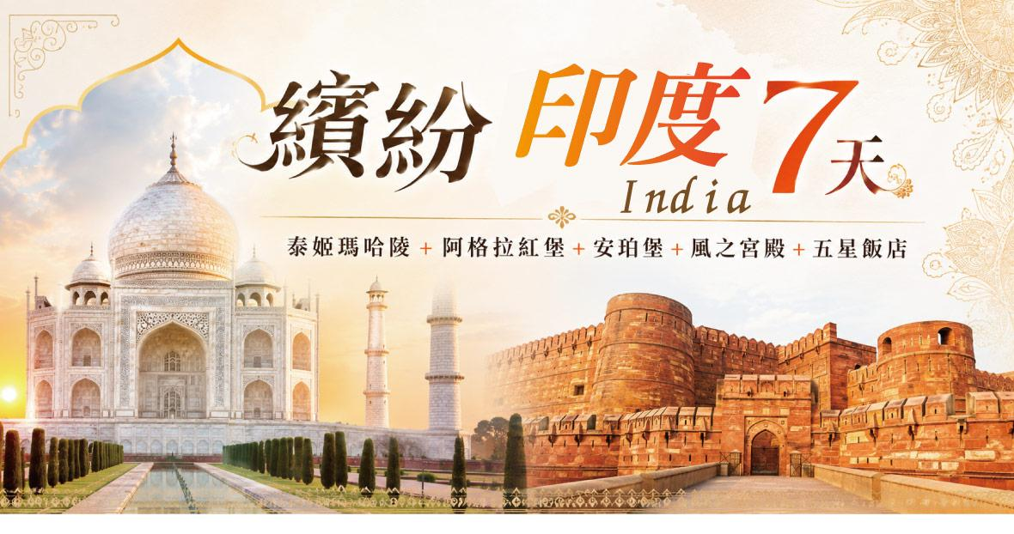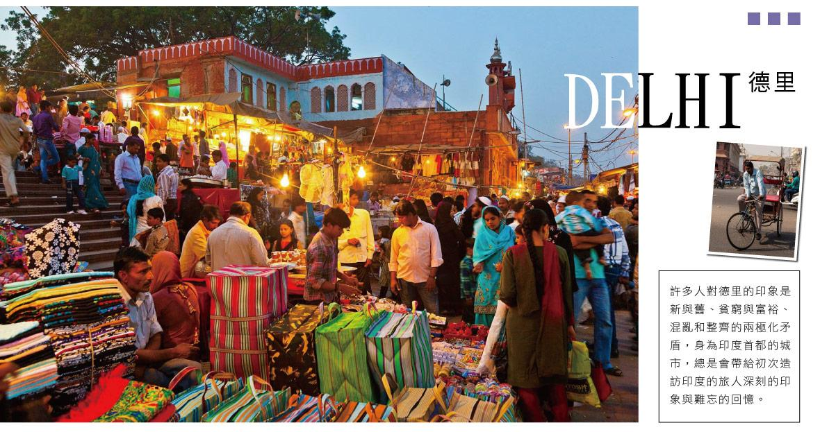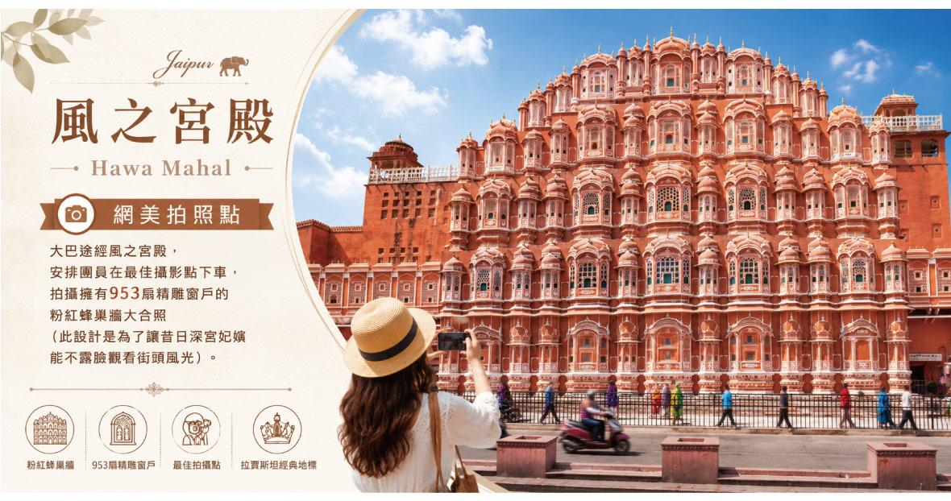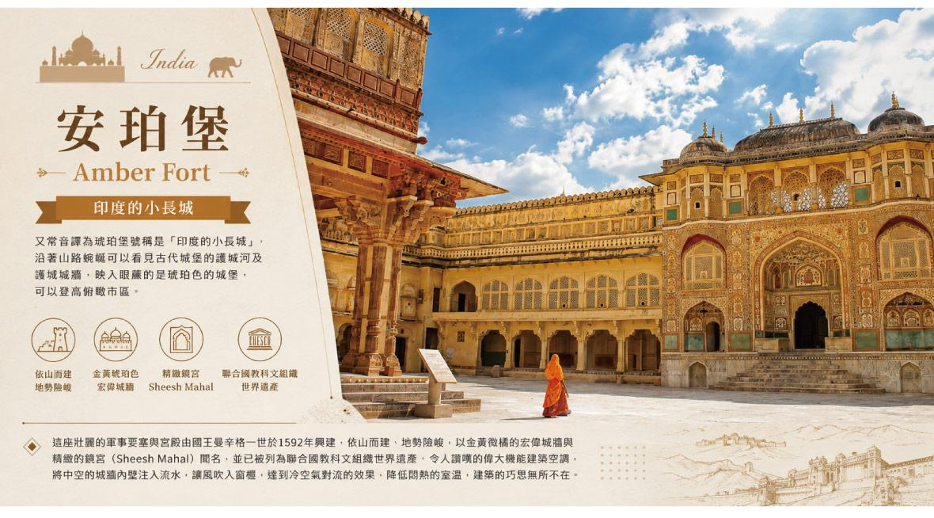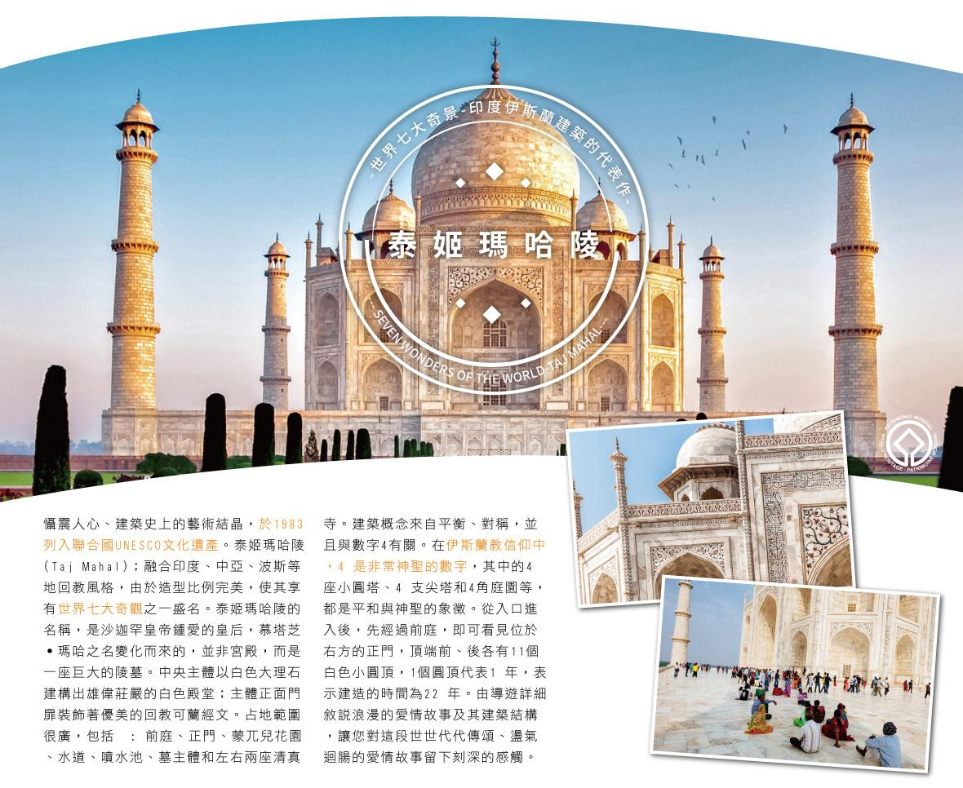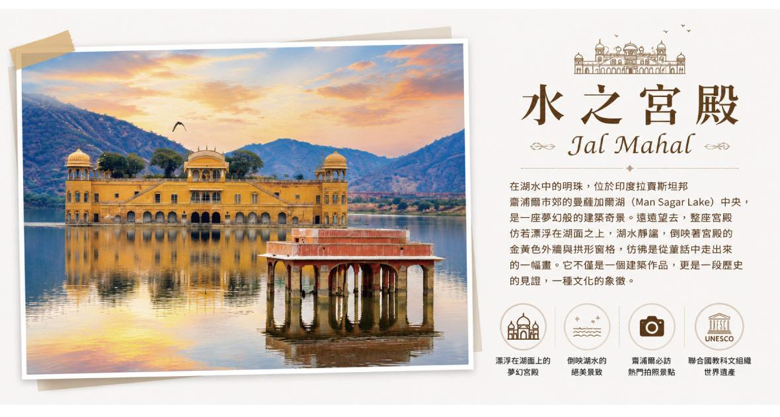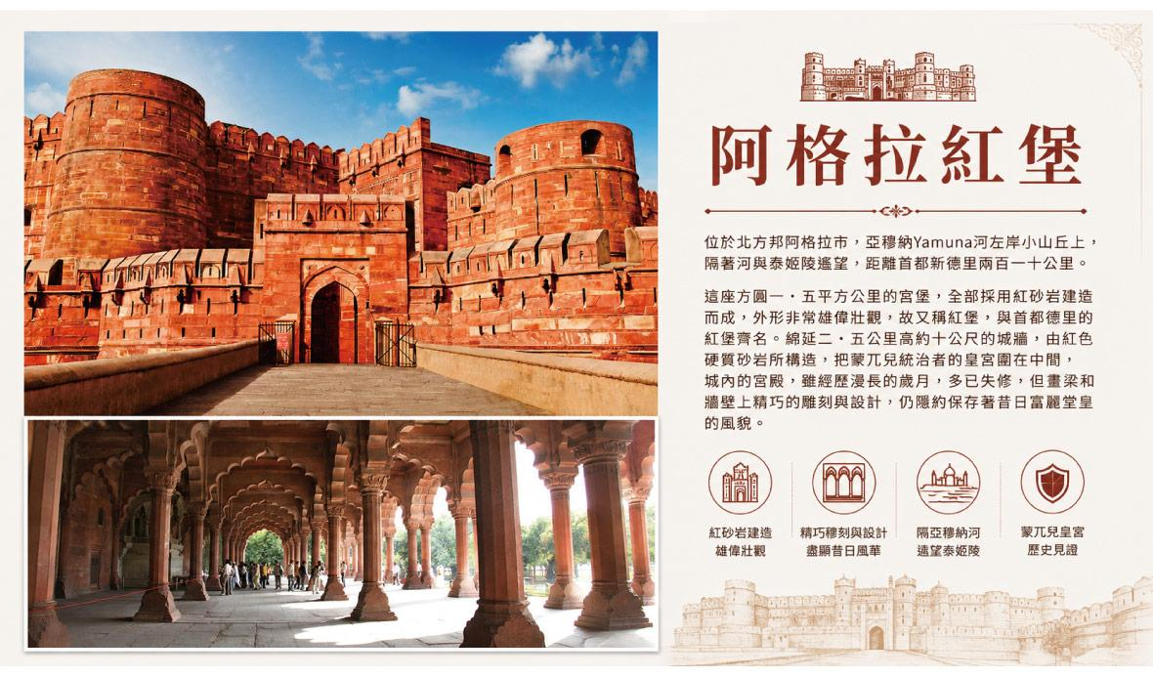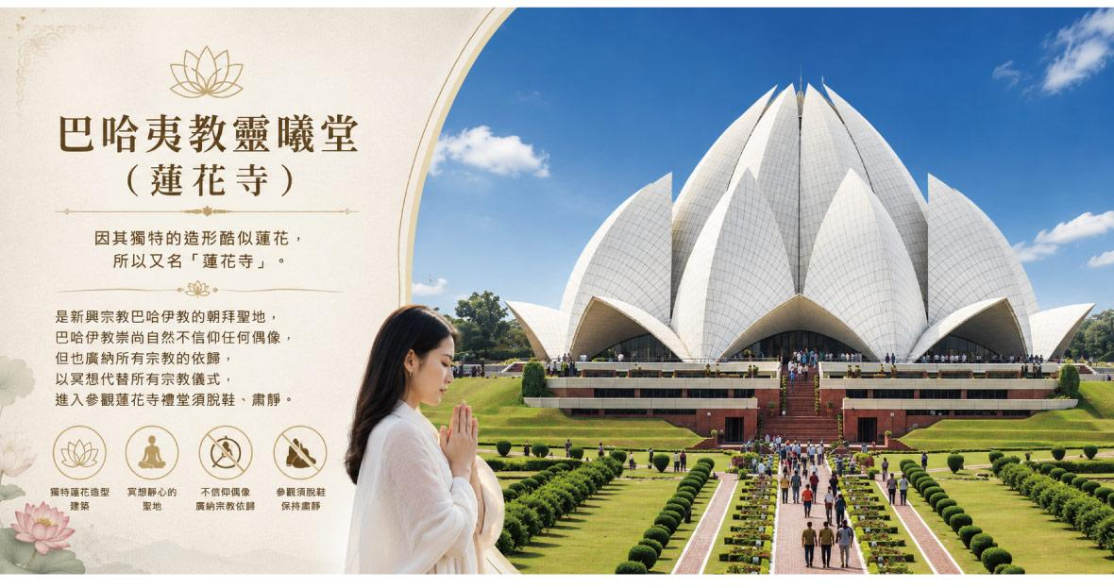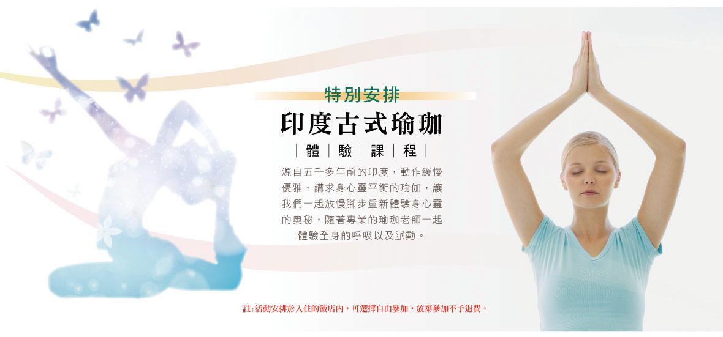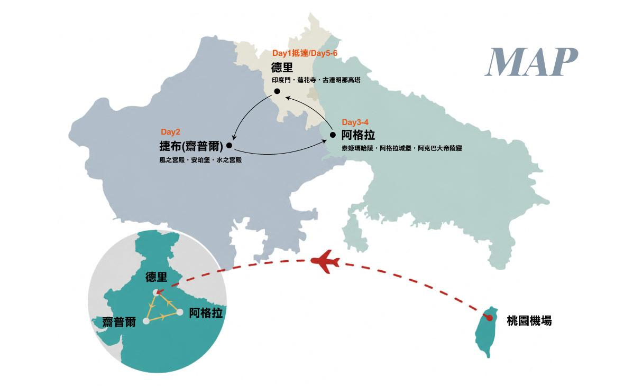
實際航班時間以說明會資料為準(時差:印度比台灣快2.5小時)
天數 | 航空公司 | 航班編號 | 起飛-抵達城市 | 起飛時間 | 抵達時間
第1天 | 長榮航空 | BR367 | TPE/BKK | 11: 00 | 15 : 35
第6天 | 長榮航空 | BR368 | BKK/TPE | 19 : 55 | 04 : 20+1

第 1 天 桃園國際機場✈德里
旅行~跳脫日常框架，深刻感受在地人文與自然。不同的節奏與參與方式，會為心靈帶來截然不同的觸動與收穫。印度是一個充滿感官衝擊與深厚文化底蘊的國家，對於想要體驗與平常截然不同生活的旅人來說，這裡提供了從繁華城市到寧靜鄉村的多樣選擇。
特別說明
• 住宿等級：全程採用 5 星飯店，吃得安心、住得安全。
• 貼心服務：本行程包含全程導覽耳機每人一副、歐規轉接插頭每人一個。
• 航空艙位：長榮航空直飛班機，提供舒適的飛行體驗。
• 導覽耳機如有遺失之狀況，需賠償每台機器費用 NT$2,000 元。
貼心提醒
• 航班飛行時間：桃園→（約 7 小時 5 分）德里。
• 時差：印度比台灣慢 2.5 小時。
• 出發前建議務必參加行前說明會，我們的領隊將為您講解行前的注意事項。
• 航空公司團體機位無法提前選位，若有機艙位子需求，請補價差改訂可選位個人機票。
• 行程中餐食及住宿房型皆須提前預訂，若有特殊餐食需求（如不食牛、豬、海鮮等）或指定大床房需求，請務必於出發前 10 個工作天告知業務人員。
住宿：Holiday Inn Gurugram Sector 90或Country Inn & Suites by Radisson, Sahibabad或 Sunday Hotel & Residences, Gurugram 或Radisson Blu Hotel New Delhi Dwarka 或Welcomhotel by ITC Hotels, Dwarka, New Delhi或同級
早餐X：X | 中餐O：機上精緻簡餐 | 晚餐O：中式料理

第 2 天 德里→捷布→貝拉廟→風之宮殿→城市宮殿博物館→天文台→崔波萊市集
貝拉廟 (Birla Temple)
宗教美學前往著名的白色印度教廟宇。整座廟宇完全由高品質的純白色大理石雕刻構築而成，內部供奉毗濕奴神與吉祥天女。精湛的大理石浮雕刻劃著印度教神話，其神聖純白、莊嚴祥和的氛圍與拉賈斯坦傳統紅砂岩形成強烈美學對比。
風之宮殿 (Hawa Mahal)
網美拍照點：大巴途經風之宮殿，安排團員在最佳攝影點下車，拍攝擁有953扇精雕窗戶的粉紅蜂巢牆大合照（此設計是為了讓昔日深宮妃嬪能不露臉觀看街頭風光）。
城市宮殿博物館（City Palace Museum）
主要指位於印度拉賈斯坦邦齋浦爾（Jaipur）的皇家地標。該宮殿建於1729年至1732年間，融合了拉賈斯坦與蒙兀兒建築特色，部分區域至今仍是王族後人的住所，館內收藏豐富的皇室文物與藝術品。參觀城市宮殿（至今仍有王公居住的活皇宮），近距離觀賞皇室武器珍藏與金氏世界紀錄的巨大純銀水甕。
疆塔爾．曼塔爾天文台Jantar Mantar
走訪世界文化遺產——天文台。院內散落著19尊石頭砌成的巨大露天觀測儀器，包含高達27公尺的世界最大日晷，至今仍能精準測量時間，見證古代印度的驚人智慧。
崔波萊市集
位於印度捷布，是當地最熱鬧且充滿傳統風情的市集之一，以販售手工藝品、珠寶、紡織品、銅器與傳統拉賈斯坦商品聞名。街道兩旁可見粉紅色建築與色彩繽紛的商店，充滿濃厚印度市井文化與生活氣息。這裡也是體驗齋浦爾「粉紅城市」魅力、感受在地文化與購買特色紀念品的熱門地點。
地毯編織工廠
在地毯工廠我們欣賞當地特色地毯、紡織品和羊毛布料等，透過介紹讓您了解地毯編織過程。參觀純手工製作過程及印度女子所穿著的莎麗服。

特別說明
• 門票景點：城市宮殿博物館、疆塔爾．曼塔爾天文台、貝拉廟。
• 下車拍照：風之宮殿（953 扇精雕窗戶的粉紅蜂巢牆，只能外部拍照）。
• 入內參觀：地毯編織工廠、崔波萊市集。
• 特別推薦：城市宮殿至今仍有王公居住，可近距離觀賞皇室武器珍藏與金氏世界紀錄的巨大純銀水甕。
貼心提醒
• 參考行車距離：德里→（約 260 公里、5 小時）捷布。
• 捷布又稱「粉紅城市」，城區建築多為粉紅色，是拉賈斯坦邦的首府。
• 崔波萊市集人潮擁擠，請注意隨身物品，貴重物品建議放於前包。
• 行程景點順序可能因當地舉辦節慶活動、商業展覽或突發交通狀況調整，實際安排以現場為準。
住宿：RAMADA HOTEL JAIPUR 或 CLARKS AMER JAIPUR 或 HOLIDAY INN JAIPUR 或同級
早餐O：飯店內 | 中餐O：飯店自助式午餐 | 晚餐O：飯店自助式晚餐

第 3 天 捷布→安珀堡→水之宮殿→瑜珈冥想→阿格拉
安珀堡 Amber Fort~搭乘吉普車
又常音譯為琥珀堡號稱是「印度的小長城」，沿著山路蜿蜒可以看見古代城堡的護城河及護城城牆，映入眼簾的是琥珀色的城堡，可以登高俯瞰市區。這座壯麗的軍事要塞與宮殿由國王曼辛格一世於1592年興建，依山而建、地勢險峻，以金黃微橘的宏偉城牆與精緻的鏡宮（Sheesh Mahal）聞名，並已被列為聯合國教科文組織世界遺產。令人讚嘆的偉大機能建築空調，將中空的城牆內壁注入流水，讓風吹入窗櫺，達到冷空氣對流的效果，降低悶熱的室溫，建築的巧思無所不在。
水之宮殿 Jal Mahal
在湖水中的明珠，位於印度拉賈斯坦邦齋浦爾市郊的曼薩加爾湖（Man Sagar Lake）中央，是一座夢幻般的建築奇景。遠遠望去，整座宮殿仿若漂浮在湖面之上，湖水靜謐，倒映著宮殿的金黃色外牆與拱形窗格，彷彿是從童話中走出來的一幅畫。它不僅是一個建築作品，更是一段歷史的見證，一種文化的象徵。
瑜珈冥想
體驗印度著名傳統養生術，也是必備療程。瑜珈藉這不同的動作與呼吸法，持續練習可讓身體保持體態，最終達到心智和平，並提升精神層次。冥想靜坐主要讓頭腦放空，身心放鬆，使內在視野將變得更清晰，將苦惱慢慢歸於平靜。
註:活動安排於入住的飯店內，可選擇自由參加，放棄參加不予退費。
特別說明
• 門票景點：安珀堡（含吉普車上下山）、水之宮殿觀景點。
• 特別體驗：搭乘吉普車蜿蜒登上安珀堡,感受昔日皇室貴族登城的儀式感。
• 特殊安排：瑜珈冥想課程,體驗印度傳統養生術,讓身心靈徹底放鬆。
• 建築亮點：安珀堡以「鏡宮 Sheesh Mahal」聞名,數千片鏡片鑲嵌成星辰效果,已被列為 UNESCO 世界文化遺產。
貼心提醒
• 參考行車距離：捷布→（約 240 公里、5 小時）阿格拉。
• 安珀堡吉普車採 4 人一車,如遇天候不佳（大雨）則改為汽車上山。
• 安珀堡步行路段較多,建議穿著好走的鞋子,並攜帶水與遮陽帽。
• 水之宮殿為觀景拍照點,位於湖中央不入內參觀。
• 瑜珈冥想課程安排於入住的飯店內,可自由選擇參加,放棄參加不予退費。
住宿：GRAND MERCURE AGRA 或 RAMADA PLAZA HOTEL AGRA 或 HOLIDAY INN AGRA MG ROAD 或同級
早餐O：飯店內 | 中餐O：飯店自助式午餐 | 晚餐O：飯店自助式晚餐

第 4 天 阿格拉→泰姬瑪哈陵→阿格拉城堡→阿克巴大帝陵寢
泰姬瑪哈陵 Taj Mahal
世界新七大奇蹟(世界文化遺產)這座由純白色大理石打造的完全對稱陵墓，牆面镶嵌無數寶石。充足的陽光讓整座白色陵墓在藍天襯託下極具幾何震撼力。蒙兀兒的詩人曾經如此讚美著泰姬陵的女主人：「慕塔芝．瑪哈的美麗連月亮都相形失色。」印度詩人泰戈爾詠嘆泰姬陵：「以她『寂寞的美麗形式』俘獲了時間、征服了死亡，是一滴永恆的淚珠。」以白色大理石建構雄偉莊嚴，建築史上的藝術結晶，讓人對這段世世代代傳頌的盪氣迴腸的愛情故事令世人不勝唏噓。
阿格拉城堡
（又稱阿格拉紅堡）位於北方邦阿格拉市，亞穆納Yamuna河左岸小山丘上，隔著河與泰姬陵遙望，距離首都新德里兩百一十公里。這座方圓一•五平方公里的宮堡，全部採用紅砂岩建造而成，外形非常雄偉壯觀，故又稱紅堡，與首都德里的紅堡齊名。綿延二•五公里高約十公尺的城牆，由紅色硬質砂岩所構造，把蒙兀兒統治者的皇宮圍在中間，城內的宮殿，雖經歷漫長的歲月，多已失修，但畫梁和牆壁上精巧的雕刻與設計，仍隱約保存著昔日富麗堂皇的風貌。
阿克巴大帝陵寢
這座壯麗的建築是莫臥兒建築輝煌的見證，也是印度最偉大皇帝之一的遺產。位於阿格拉錫坎德拉的寧靜郊區，這座建築奇蹟建於1605年至1613年間。它是對偉大莫臥兒皇帝阿克巴的致敬，邀請旅行者探索其豐富的歷史和驚人的設計。陵墓提供了一瞥過去時代的奢華，是那些希望沉浸在印度歷史遺產輝煌中的必訪之地。
特別說明
• 門票景點：泰姬瑪哈陵、阿格拉城堡（紅堡）、阿克巴大帝陵寢。
• 世界七大奇蹟：泰姬瑪哈陵是新世界七大奇蹟之一,也是 UNESCO 世界文化遺產。
• 全新體驗：於泰姬瑪哈陵前拍攝團體照一張,為此生難忘的旅程留下經典紀念畫面。
• 建築亮點：阿格拉城堡與泰姬瑪哈陵隔亞穆納河遙望,是欣賞泰姬陵的另一絕佳視角。
貼心提醒
• 重要提醒：泰姬瑪哈陵每週五為穆斯林禮拜日不對外開放,若行程遇週五將調整參觀日順序。
• 進入泰姬瑪哈陵需通過嚴格安檢,禁止攜帶食物、菸品、口香糖、腳架、大型包包、平板電腦。
• 陵寢主殿內禁止拍照,戶外拍照則可自由取景。
• 建議清晨或黃昏時分前往泰姬瑪哈陵,可欣賞白色大理石在不同光線下變色的絕美景象。
• 阿格拉城堡步行路段較多,建議穿著舒適好走的鞋子。
住宿：GRAND MERCURE AGRA 或 RAMADA PLAZA HOTEL AGRA 或 HOLIDAY INN AGRA MG ROAD 或同級
早餐O：飯店內 | 中餐O：飯店自助式午餐 | 晚餐O：飯店自助式晚餐

第 5 天 阿格拉→市區觀光~阿克薩達姆印度教神廟→羅赭-迦特公園Raj Ghat→巴哈夷教靈曦堂（蓮花寺）→印度門、總統府、國會大廈
阿克薩達姆印度教神廟
坐落於印度雅木納河畔，佔地100公頃，由10,000名工匠和義工所建造，不用任何鋼鐵建材，純粹由拉賈斯坦粉紅砂岩和大理石建成，融合了印度各宗派古老的建築特色，展現印度藝術的華麗與極致，是印度目前最大的神廟。
巴哈夷教靈曦堂（蓮花寺）
因其獨特的造形酷似蓮花，所以又名「蓮花寺」。是新興宗教巴哈伊教的朝拜聖地，巴哈伊教崇尚自然不信仰任何偶像，但也廣納所有宗教的依歸，以冥想代替所有宗教儀式，進入參觀蓮花寺禮堂須脫鞋、肅靜。
印度門、總統府、國會大廈
印度門建築仿法國巴黎的凱旋門，高約42公尺，是紀念第一次世界大戰的戰士所建立的。牆面上雕刻著為國捐軀的9萬名軍人英雄錄，每年的印度國慶都從印度門延伸到對面的總統府舉行慶祝活動。行車經過英國人統治印度時重建規劃的總統府、國會大廈，其建築風格皆為後英國時代的殖民風格。
註:遇國慶活動或外賓參觀交通管制或其他不可抗力因素無法行經拍照時，敬請理解。
羅赭-迦特公園 Raj Ghat
位於印度德里亞穆納河畔，是印度國父、聖雄甘地於1948年遇刺後遺體被火化的紀念場址。園內有一座簡單的黑色大理石四方形紀念碑，平台中央長年燃燒著不滅的火炬，象徵甘地的非暴力精神永存。
隨後安排時間讓大家購買印度出名的咖哩粉、大吉嶺茶葉等土產。
特別說明
• 入內參觀：阿克薩達姆印度教神廟、巴哈夷教靈曦堂（蓮花寺）、羅赭-迦特公園（甘地紀念園）。
• 車上遊覽：印度門、總統府、國會大廈（因印度政府安全問題只能車上遊覽）。
• 建築亮點：阿克薩達姆是印度目前最大的神廟,占地 100 公頃、由 10,000 名工匠興建,不用任何鋼鐵建材。
• 安排時間讓大家購買印度出名的咖哩粉、大吉嶺茶葉等土產。
貼心提醒
• 參考行車距離：阿格拉→（約 230 公里、4 小時）德里。
• 蓮花寺內部禁聲、禁止拍照,僅作冥想沉思用途,需赤腳進入。
• 阿克薩達姆神廟安檢嚴格,禁止攜帶手機、相機、包包,園區有寄物處可寄放。
• 遇國慶活動或外賓參觀交通管制或其他不可抗力因素無法行經拍照時,敬請理解。
• 採購伴手禮建議先詢問價格,印度部分店家有議價文化。
住宿：Holiday Inn Gurugram Sector 90或Country Inn & Suites by Radisson, Sahibabad或 Sunday Hotel & Residences, Gurugram 或Radisson Blu Hotel New Delhi Dwarka 或Welcomhotel by ITC Hotels, Dwarka, New Delhi或同級
早餐O：飯店內 | 中餐O：印式料理 | 晚餐O：中式料理

第 6 天 德里-古達明那高塔 Qutub Minar✈台北
古達明那高塔 Qutub Minar
UNESCO世界文化遺產，建於12世紀，是印度最高的石塔，紀念阿富汗回教國征服印度教王國所建，塔高2.5公尺，塔四周點綴著阿拉伯圖文及可蘭經文，結合了波斯及印度式的文化及藝術於其中，可說是最早期阿富汗建築的典範。
特別說明
• 門票景點：古達明那高塔（Qutub Minar）。
• 世界文化遺產：古達明那高塔為 UNESCO 世界文化遺產,建於 12 世紀,是印度最高的紅砂岩宣禮塔。
• 建築亮點：塔身四周雕刻著阿拉伯圖文及可蘭經文,結合波斯與印度式文化及藝術,是早期阿富汗建築的典範。
貼心提醒
• 航班飛行時間：德里 19:55 → 桃園 04:20（+1,隔日抵達）。
• 今日為半日觀光,下午須提早前往德里機場辦理登機手續。
• 建議在飯店退房後將大件行李寄放於車上,隨身攜帶必需品即可。
• 德里機場需 3 小時前抵達辦理國際線登機手續。
住宿：機上
早餐O：飯店內 | 中餐O：日餐料理 | 晚餐X：X

第 7 天 台北(桃園機場)
今天抵達台北(桃園機場)。
貼心提醒
• 清晨抵達桃園國際機場,請於行李轉盤領取託運行李後由專人接送返家。
• 回國後如有出現不適症狀,請儘速就醫並主動告知海外旅遊史。
• 感謝您參加本次繽紛印度 7 天之旅,歡迎於官方 LINE 分享您的旅遊照片與感想。
住宿：甜蜜的家
早餐X：X | 中餐X：X | 晚餐X：X
【本行程之各項內容及價格因季節、氣候等其他因素而有所變動，請依出發前說明會資料為主，不另行通知】
★ 出團備註：
◆印度電子簽證，請備妥以下相關資料：
1.護照正本或彩色1：1電子掃描檔(不可翻拍)，檔案類型須為PDF，檔案大小須符合10 KB～300KB，需六個月以上效期，兩頁空白簽證頁以上，要簽名。
2.身分證正反面影本。
3.六個月內白底彩色照片2張，背面請簽名（寬5公分x長5公分，頭頂到下巴距離需3.2至3.6公分之間，需露耳、不可露齒）
4.基本資料表（如下方附件）
父親、母親和配偶的英文姓名、國籍、出生地。
英文的公司名稱、地址、電話、職稱（可檢附名片）。
（若退休請提供前公司資料，家管請提供配偶公司資料）
如有去過印度請提供前次簽證資料及入出境日期。
5.請貴賓下載下列連結表格填寫完整後，連同以上資料繳交旅行社，以利代為申辦簽證。
6.印度簽證表格
7.印度簽證表格填寫範本
8.需於出發前30天繳交簽證資料。
◆小費說明
給予服務人員小費是全世界通行的社會習慣之一，在國外旅行大多有付小費的習慣，是一種風度的表現。本團型需支付建議如下：
1.領隊、導遊、司機小費：每位貴賓每日12美金×天數。
例如：9天團體共計108美金，以此類推.........
2.在南亞地區適時給予服務人員些許小費，是一種國際禮儀，也是一種實質性鼓勵與讚許；
如表現佳，可給予全額或再額外加給以茲鼓勵，如表現不盡理想，您可斟酌給予。
3.如有相關服務，以下僅將各項有必要給予小費的建議如下，以供參考：
行李服務人員上、下大行李之小費：每件1美金。
房間清潔小費：每房1美金，置於枕頭上。
騎乘大象：美金1元。
吉普車小費：美金1元。
廁所小費：觀光地區洗手間漬潔小費每人30-50元盧比不等。
其他服務小費，因地區及服務性質不同，可事先徵詢導遊或領隊之意見，再決定付小費之多寡。
◆行前必讀
1.建議旅客於啟程前自行投保旅遊防疫、海外醫療等保險，以建立周全保障。
2.相關出入境限制規定，依本國與旅遊行程當地政府規範為主，本公司將依最新規定滾動式調整出入境說明事項。
3.提醒您，須遵守旅遊目的國之防疫規範與返臺後之本國檢役措施。
4.印度政府宣布自2023年2月13日起解除所有入境防疫相關規定，入境旅客【無須】再提出72小時內之PCR陰性報告或48小時內之抗原快篩陰性報告。但仍維持對總數2%入境國際航班乘客實施強制RT-PCR隨機篩檢，具陽性反應者，將被帶至指定場所隔離。
5.印度各機場將自 2026年4月1日 起，正式全面採用電子入境申報平台（e-Arrival Card）。
6.所有入境旅客須於抵達印度前三日內，事先上網填妥相關資料，並於完成申報後取得 QR Code，以利入境查驗。
申報網址：https://indianvisaonline.gov.in/earrival/
6.為考量旅客自身旅遊安全，並顧及同團其他旅客之旅遊權益，我們特別請您配合下列事項，這是我們應盡告知的責任，也是保障您的權利。
◆行程提醒：
1.本團所使用航空公司的票價規則，無法辦理退票（無退票價值），因此本團機票一經開出若取消，將損失全額機票款，依國外旅遊定型化契約規定，如該機票款超出解約賠償之數額，亦須由旅客負擔。特此提醒您留意，謝謝。
2.因本行程為團體旅遊，為確保全團旅遊品質及其他旅客的權益與安全，若您有行動不便的情況（如坐輪椅、拄拐杖或其他行走困難的情形），則請勿報名此團體旅遊。若在未告知的情況下報名，經本公司發現後，本公司仍有權取消您的參團資格，並要求您賠償因取消所生之費用。不便之處，敬請見諒。
3.本行程最低出團人數為16人以上（含），最多為45人以下（含），台灣地區將會派遣合格領隊隨行服務。
4.符合下列狀況之貴賓，請務必於報名時主動告知業務人員，讓我們為您提供專業的建議及安排。若在出發前7個工作日內臨時提出需求，將可能收取必要費用。
5.年滿70歲或行動不便之貴賓，且無親友陪同者。
6.未滿18歲，且未與法定代理人一同報名參加旅遊行程者：須將旅遊定型化契約書，提供給法定代理人簽名，報名始為有效。
7.孕婦：懷孕旅客需主動告知懷孕週數及胎數，並隨身攜帶醫師開立註明預產期診斷證明文件，懷孕27週以上（各家航空公司規定週數略有不同，請旅客依照參加的行程所搭乘的航空公司規定）之旅客，需於3個工作天完成申請，備妥「適航申請書」、「診斷書」，經由航空公司醫務部門審核，同意適航後方可搭機。航空公司不接受懷孕36週以上單胞胎及懷孕32週以上多胞胎孕婦搭機（各航空公司規定略有不同）。若因旅客隱瞞自身孕期或身心狀況，導致航空公司航程受影響，因而產生之成本，航空公司將保留法律追訴權。
8.攜嬰幼兒同行者。
9.特殊餐食者（如素食餐、忌牛、忌海鮮…等等）：海外團體餐食之安排，無法如同在台灣般豐富且多變化，建議自行準備罐頭或泡麵等，以備不時之需。且因風俗民情不同，印度的素食習慣是可以食用蔥、薑、蒜、蛋、奶等，中華料理餐廳，多數僅能以蔬菜、豆腐等食材料理為主；若為飯店內用餐或一般餐廳使用自助餐，亦多數以蔬菜、漬物、水果等佐以白飯或麵食類。
10.單人報名者：飯店房型以兩人一室為主。單人報名者，本公司將盡量安排同性別旅客或領隊同房；若指定單人入住，請按房型補足單人房價差，實際價差費用以當團說明公布為準。
11.特殊住宿需求：旅客如需求特殊房型、樓層、非邊間或連通房等，我們將向飯店提出，但無法保證飯店一定提供，最終之情況需於辦理入住時使得確認。
12.三人房或加床：請事先提出需求，但印度飯店多不接受三人房需求，即便可需求也是以折疊床或沙發床為主，室內活動空間會減少；如無法接受此房型，則建議不要需求三人一室。部分飯店並無法提供加床服務，則需補單人房差，或與其他客人併房住宿，敬請知悉。
役男：須向相關主管機關申請出境許可。
13.非本國籍旅客：本行程所載之相關規定，對象均為持中華民國護照之旅客，若您擁有雙重國籍或持他國護照，請自行查明相關規定，並事先請告知您的業務人員。
14.本行程為團體旅遊，誠請各位貴賓遵守團體集合時間。
15.為顧及旅客之人身安全，恕無法接受於旅遊期間脫隊之要求；若因此而無法滿足您的旅遊需求，建議您選購套裝自由行。
16.為維護旅遊品質及貴賓權益，在不變更行程內容前提下，將會綜合當地實際食、宿、交通等情況，為貴賓們調整並妥善安排旅遊行程順序，實際安排依行前說明會資料為準；旅遊期間若遇塞車、天災等不可抗力之因素影響，將以行程安全順暢為考量，斟酌調整餐食及旅遊行程，請貴賓們諒解。
◆航班行李：
1.請於班機起飛前2.5小時抵達機場，以免擁擠及延遲辦理登機手續。
2.領隊或送機人員將於機場團體集合櫃台前接待團員，協助完成辦理登機手續及行李托運。
3.託運行李規定各航空公司依行程和搭乘艙等不同，免費託運行李計算方式：
長榮航空可託運一件限重23公斤的行李；另可手提一件限重7公斤的行李。若超過規定額度，旅
客需依航空公司規定額外自付加收費用。（實際仍請依航空公司公告為準）
部分行程含國內航班(如9W/AI/6E/UK等)，可攜帶手提行李1件，托運行李1件(9W/AI/6E/UK托運行李限重為15公斤)，若超過規定額度，旅客需依航空公司規定額外自付加收費用。（實際仍請依航空公司公告為準）
4.進入海關後，請掌握免稅品購物時間，勿耽誤登機。
5.團體座位由航空公司安排，不適用於出發前預先選位，也無法確認座位相關需求（如靠窗、靠走道等），且座位安排乃依英文姓名依序排列，同行者有可能無法安排在一起，領隊將盡最大協助，若無法滿足您的需求，敬請參團貴賓諒解！
◆住宿飯店：
1.本公司對同等級之飯店入住選擇有最終決定之權利。
2.各國飯店因公共安全因素，多有禁止於房間內吸菸規定，若因個人行為而產生罰鍰，則個人須自行負擔。
3.印度的飯店硬體設備與國內評鑑水準有落差，請您以當地生活水準視之。
4.印度多數飯店為響應綠色環保概念，房間內未提供牙膏與牙刷用品。建議旅客於出發前多攜帶一份自身慣用的盥洗用品備用，懇請旅客知悉。
5.部分飯店房內有提供電熱水壺，僅供入住旅客煮水用，不可放入任何物品（如：咖啡粉、茶葉、火鍋料、泡麵…等），並切勿將熱水壺置於電磁爐上加熱；電湯匙因電壓轉換問題，容易造成飯店跳電，請避免攜帶。
6.所有飯店設備，如有使用方面之疑問，請務必詢問領隊或飯店人員，否則造成危安問題或毀損時，須負相關責任。
7.考量安全問題，房間內請避免使用多插頭延長線，以免電壓負荷過大。
8.游泳池未開放時請勿擅自入池游泳，並切記勿單獨入池。
9.房間內的吧台上零食、冰箱內酒類及飲料等，皆需付費，退房時需至櫃檯結帳。
10.大部分飯店浴室地板無排水孔，溫馨提醒：請勿泡澡以免水溢出，且於浴缸內盥洗時，也務必將浴簾放入浴缸內，避免水滲出浴缸外及弄濕地毯影響樓下房客，若未能遵守導致滲水，飯店將求償必要之費用。
11.印度部分飯店因季節、時令、地區文化等，早餐僅提供素食，實際提供以飯店安排為主。
◆注意事項：
1.印度餐食，宗教信仰關係多忌牛。除少數特定餐廳外，大部分於飯店內使用自助餐式，當地調味口味較重、多以咖哩，燒烤為主，若口味及菜色不易適應之團員，可自行攜帶零食。當地生水請勿生飲，請飲用礦泉水。
2.印度遊覽車皆為印度國產，因印度整體路況不良，故車況較不佳，敬請見諒。
台灣的手機帶往印度，在大城市均可漫遊，但小地方通信不良，可能收不到訊號，但得視各不同電信公司和當簽約狀況而定。
3.夏季印度氣溫約30—40度。請貴賓務必攜帶防曬用品與用具(如：遮陽傘、防曬外套、防曬油、太陽眼鏡等)以備不時之需(本公司將提供每人每日一瓶礦泉水)。若貴賓體質較不適高溫與曝曬，敬請斟酌考量自身身體狀況評估是否參團。
◆安全守則：
1.行程進行期間，請遵守領隊所宣布的事項，聽從工作人員指揮並注意自身安全。針對未由領隊特別指示的事項，也請旅客自行注意，務必保持安全意識，留意可能的危險。夜間或自由活動期間如欲外出等，請告知領隊或團友，並應注意安全。
2.本行程設定為團體行程，故為顧及旅客於出遊期間之人身安全及相關問題，恕無法接受脫隊之要求；若因此而無法滿足您的旅遊需求，建議您另行選購團體自由行或航空公司套裝自由行，不便之處，尚祈鑑諒。
3.孕婦及患有心臟病、高血壓或其他等慢性疾病的旅客，請衡量自身狀況，請勿勉強參加具有刺激性的活動，如：水上活動、溫泉…等，避免增加身體負擔。
4.搭乘船隻或前往戲水請務必穿著救生衣，並勿超越安全警戒線。
5.財物及重要證件請妥善保管並隨身攜帶，勿放置行李箱內、飯店房間或車上。切記在公共場合財不露白，購物時也勿當眾取出整疊鈔票。
6.建議旅客自行攜帶快篩試劑及常備藥品，如：胃腸藥、感冒藥、暈車藥、個人慣用藥品…等；若有特殊藥物，請提前告知業務並攜帶藥物相關證明文件。
7.上、下遊覽車或遊覽觀光區時，慎防搶劫或扒手，錢財或護照等貴重物品務必慎重保管。離開飯店或遊覽車時，請仔細檢查隨身物品以免遺失。
8.旅遊保險法規明定，旅遊團體所使用的遊覽車對車內的旅客（依團體名單）人身安全保有意外險，但對旅客所存放於車上的行李或私人物件，不負遺失或損壞之賠償，貴重物品請隨身攜帶，置於車上若有遺失或遭竊是無法尋求賠償的。住宿飯店中，若旅客離開房間，對置放於房內之行李或物品亦不負帶保管的責任，若有貴重物品，請存放在飯店之保險箱。

